

Hostal SIL S.R.L

Especificación de Caso de Uso Buscar Huesped

Sistema De Gestión Hotelera - Hostal SIL

BUSCAR HUESPED

  - Descripción Breve

El propósito de este caso de uso es Buscar Huésped.

  - Requerimientos Atendidos

RR005: El recepcionista podrá buscar huésped.

  - Actores

Recepcionista.

  - Flujo Básico de Eventos

    - El caso de uso inicia cuando el recepcionista necesita realizar la búsqueda de Huésped para poder crear una reserva.
    - El sistema activa el formulario de datos del huésped.
    - El recepcionista procede a realizar la búsqueda de datos del huésped.
    - El recepcionista recupera los datos del huésped buscado.
    - El caso de uso termina.

  - Flujos Alternativos

No hay flujo alternativo.

  - Flujos Excepcionales

No hay flujo excepcional.

  - Precondiciones

BASICO

El Recepcionista debería de haber seleccionado la opción Nuevo.

ALTERNATIVO

No hay flujo alternativo.

  - Post-Condiciones

BASICO

    - Crear Huésped: el huésped bebió ser creado.

ALTERNATIVO

    - No hay flujos alternativos

  - Puntos de Extensión

    - No hay puntos de extensión

  - Requerimientos Especiales

  - Información Adicional

Prototipo Visual

      - Prototipo básico

BUSCAR HUESPED

- Selecciona la opción nuevo.

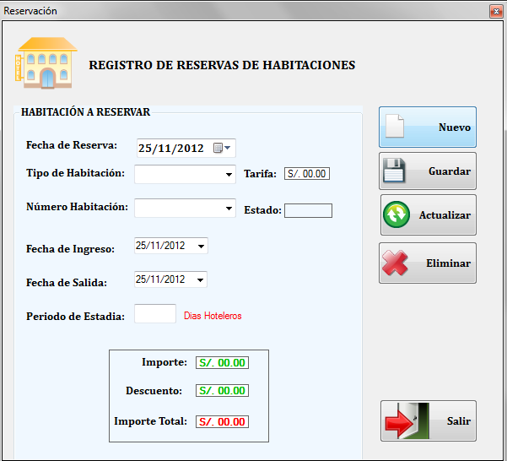

- Activación del formulario de registro de huésped.

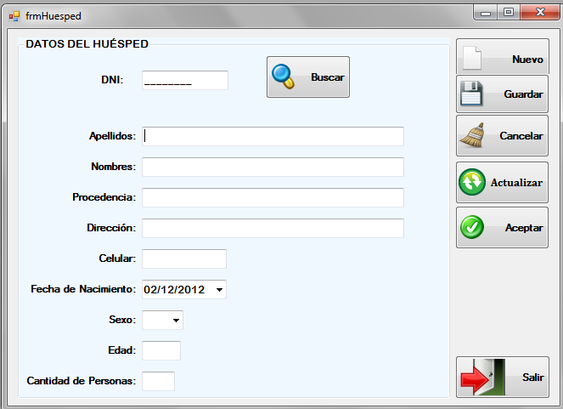

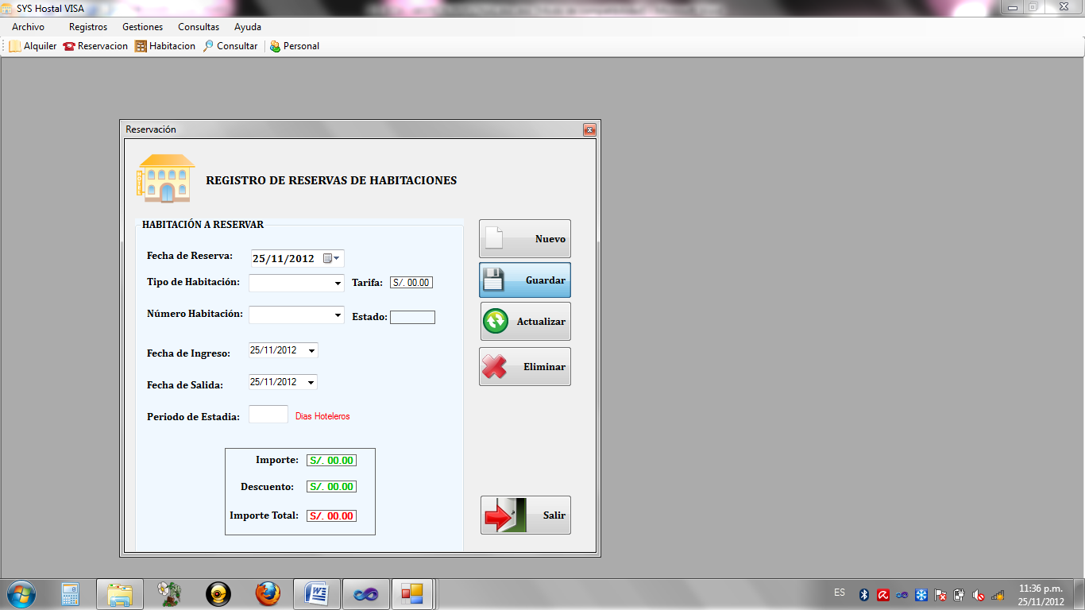

      - Prototipo alternativo.

Crear Huésped

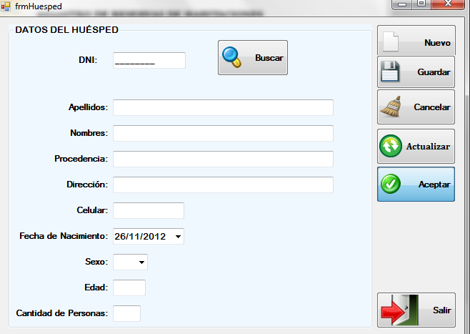

  - Reglas de Negocio Aplicables

Las reglas de negocio vienen implementadas internamente en el caso de uso de acuerdo al documento “Glosario de Negocio” donde se especifican las reglas de negocio.

Historia de las Revisiones
Fecha | Versión | Descripción | Autor
<30/12/12> | <1.0> | Este caso de uso permite crear reservas. | Equipo de Trabajo

